1주차 결과보고서

전공: 아트엔테크놀로지 학년: 3학년 학번: 20191172 이름: 함승우

1. <https://www.xilinx.com/> 에 접속한다. 프로필을 클릭해 vivado 회원가입을 한다.

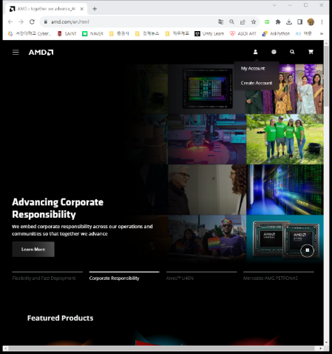

2. AMD 계정을 만든다.

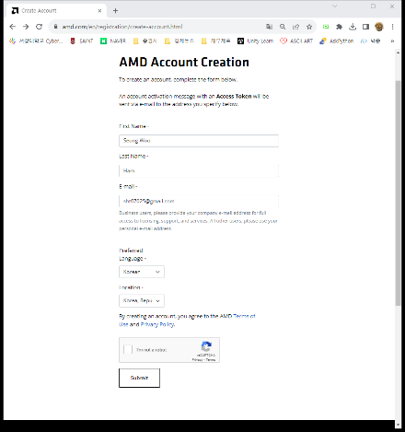

3. 계정 활성화를 한다.

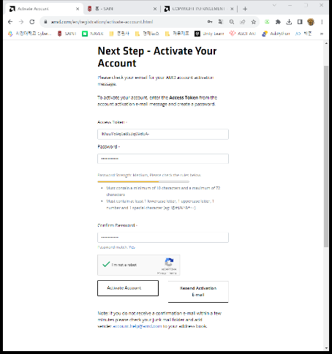

4.로그인 후 vivado 다운로드 페이지 접속한다.

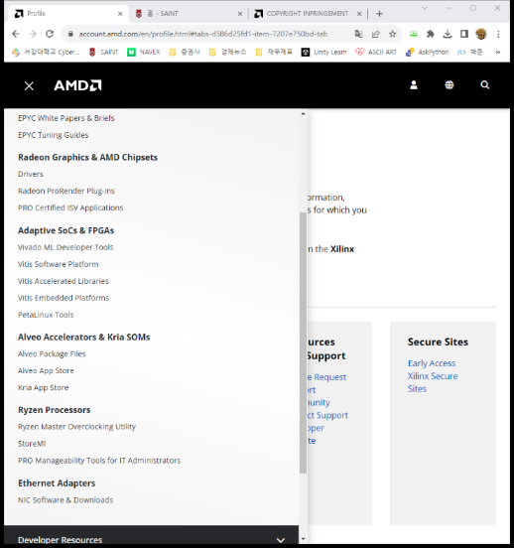

5. 홈페이지의 사이드바의 Vivado Archive를 찾아 들어가 강의자료의 버전과 같은 2017.3 버전을 찾는다.

6 Vivado Design Suite – HLx Editions를 선택해 다운로드 받는다.

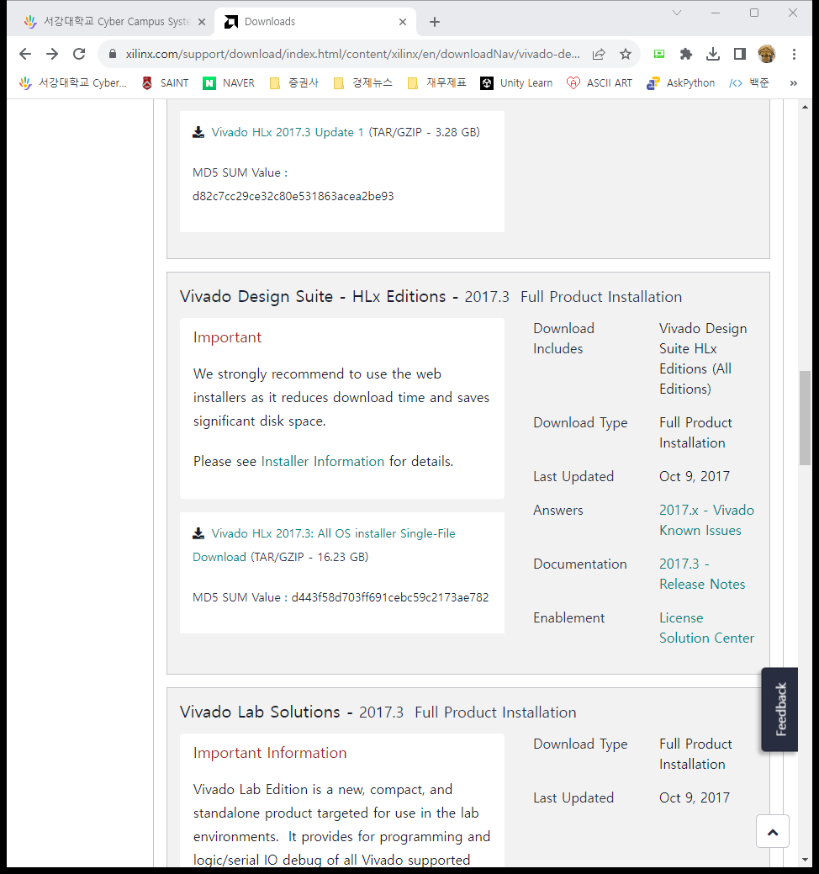

7. Download Center에서의 본인의 개인정보, 이름과 주소를 기입한다.

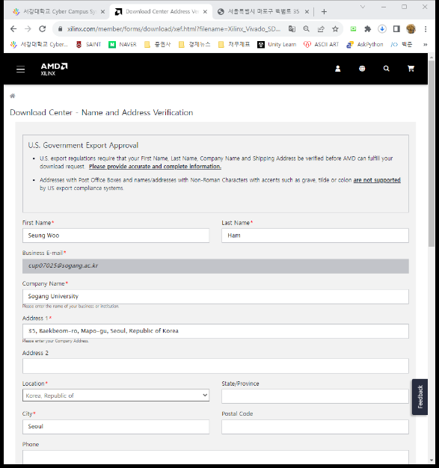

8. 다운로드 완료 후 tar파일의 압축을 풀고, setup.exe파일을 실행해서(installer)설치를 시작한다.

9. 각종 라이선스와 관한 항목을 동의한다.

10. 설치할 에디션 중 vivado HL webpack을 선택한다.

11. vivado webpack의 기본 설정 그대로 설치한다.

12. 설치할 위치를 정하고 다운로드 받는다.

13. 설치 요약이 나오는데 그대로 Next를 눌러 설치를 진행한다.

14. 설치를 진행한다.

15. 설치를 완료하고 실행시킨다.

